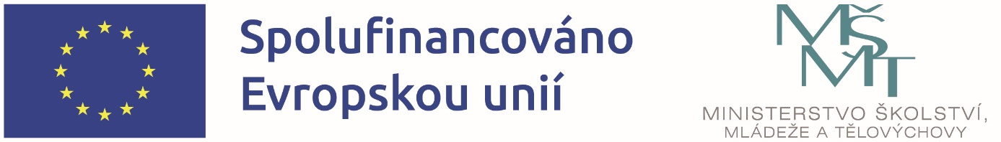

V naší mateřské škole realizujeme projekt šablon „Podpora výuky v MŠ Ke Kašně“ registrační číslo CZ.02.02.03/00/22_002/0001312 v rámci OP JAK od 1. 9. 2022 do 31. 8. 2024. Projekt je zaměřen na následující téma: personální podpora. Cílem projektu je rozvoj inkluze v mateřské škole.
Projekt je spolufinancován Evropskou unií.

